APSTIPRINU:
SIA “Labiekārtošana-D”
valdes loceklis

___________________ J.Mamaja

2025.gada 13.maijā

UZAICINĀJUMS

Sabiedrība ar ierobežotu atbildību "Labiekārtošana-D"

uzaicina potenciālos pretendentus piedalīties aptaujā par līguma piešķiršanas tiesībām
“SĪPOLPUĶU iegāde un piegāde 2025.gada rudenim”, ID Nr. L 2025/14-A
- Pasūtītājs:
Pasūtītāja nosaukums | Sabiedrība ar ierobežotu atbildību "Labiekārtošana-D"
Adrese | 1.Pasažieru iela 6, Daugavpils, LV-5401
Reģ. Nr. | 41503003033
Kontaktpersona | Sabiedrības ar ierobežotu atbildību "Labiekārtošana-D" apzaļumošanas iecirkņa vadītāja Eleonora Jakubsevičene , tālr.: +371 29901801, e-pasts: eleonora.jakubseviciene@labiekartosana.lv, juriste Svetlana Pankeviča, tālr.: +371 26736637, iepirkumi@labiekartosana.lv.
Darba laiks | Pirmdiena  Otrdiena  Trešdiena  Ceturtdiena  Piektdiena | No 08.00 līdz 12.00 un no 12.30 līdz 18.00  No 08.00 līdz 12.00 un no 12.30 līdz 16.30  No 08.00 līdz 12.00 un no 12.30 līdz 16.30  No 08.00 līdz 12.00 un no 12.30 līdz 16.30  No 08.00 līdz 12.00 un no 12.30 līdz 15.00

2. Darba mērķis: nodrošināt sīpolpuķu sīpolu stādījumu piegādi.
3. Veicamo darbu apraksts: saskaņā ar tehnisko specifikāciju pielikumā.
4. Kritērijs, pēc kura tiks izvēlēts piegādātājs: piedāvājums ar zemāko cenu.
5. Pretendents iesniedz piedāvājumu atbilstoši pievienotajiem formām, ievērojot Pasūtītāja norādītas prasībās.
6. Piedāvājums iesniedzams līdz 2025.gada 20.maijam, plkst.: 14.00, Sabiedrībā ar ierobežotu atbildību "Labiekārtošana-D", 1.Pasažieru ielā 6, Daugavpilī, LV-5401, vai elektroniskā veidā uz e-pasta adresi: info@labiekartosana.lv .
6.1. Iesniedzot piedāvājumu elektroniski, piedāvājumam obligāti jābūt parakstītam ar drošu elektronisko parakstu un laika zīmogu.
6.2. Ja piedāvājumu iesniedz personiski, tas iesniedzams aizlīmētā, aizzīmogotā aploksnē/iepakojumā, uz kuras jānorāda:
6.2.1. pasūtītāja nosaukums un juridiskā adrese;
6.2.2. pretendenta nosaukums, reģistrācijas numurs un juridiskā adrese, cenu aptaujas nosaukums – “SĪPOLPUĶU iegāde un piegāde 2025.gada rudenim”, ID Nr.L2025/14-A”;
6.2.3. atzīme: „Neatvērt līdz 2025.gada 20.maijam, plkst.14.00”.
6.2.4. Piedāvājumam jābūt cauršūtam tā, lai dokumentus nebūtu iespējams atdalīt. Ja Pretendents piedāvājumā iesniedz dokumenta/-u kopiju/-as, kopijas/-u pareizība ir jāapliecina;
6.2.5. Piedāvājums jāsagatavo latviešu valodā. Citā valodā sagatavotiem piedāvājuma dokumentiem jāpievieno pretendenta apliecināts tulkojums latviešu valodā;
6.2.6. Piedāvājums jāparaksta pretendenta paraksttiesīgai personai. Ja piedāvājumu cenu aptaujā paraksta pretendenta pilnvarota persona, pretendenta atlases dokumentiem pievieno attiecīgo pilnvaru.

7. Līguma darbības laiks (darbu izpildes termiņš): līdz 17.10.2025.
8. Citi nosacījumi:
8.1.iepirkuma procedūrā drīkst piedalīties LR Komercreģistrā reģistrētas un atbilstošā ārvalstu reģistrā reģistrētas fiziskās, juridiskās personas vai personu apvienības;
8.1.1. Latvijā reģistrētam pretendentam reģistrācijas apliecības kopija nav jāiesniedz;
8.1.2. ja pretendents nav reģistrēts Latvijā, tam jāiesniedz reģistrācijas valstī izsniegtas reģistrācijas apliecības kopija.
8.1.3. pretendentam Latvijā vai valstī, kurā tas reģistrēts vai kurā atrodas tā pastāvīgā dzīvesvieta, nav nodokļu parādi, tajā skaitā valsts sociālās apdrošināšanas obligāto iemaksu parādi, kas kopsummā kādā no valstīm pārsniedz 150 euro.
8.1.4. Cenu aptaujā noteiktajā kārtībā pretendents var iesniegt tikai vienu piedāvājumu par visu iepirkuma priekšmetu kopā. Piedāvājumu variantu iesniegšana nav atļauta. Par piedāvājuma variantu iesniegšanu uzskatāmi arī gadījumi, ja piedāvājumus iesniedz divi vai vairāki saistīti uzņēmumi, kas uzskatāmi par vienu tirgus dalībnieku Konkurences likuma izpratnē.
8.2. Pakalpojuma apmaksas veids: 100% pēcapmaksa 30 dienu laikā pēc preces saņemšanas.
8.3. Preču iegādes vieta un veids: Piegādātājs nodrošina preču piegādi ar savu transportu par saviem līdzekļiem 1.Pasažieru ielā 6, Daugavpilī, LV-5401.
8.4. Aptaujas rezultāti tiks publicēti pašvaldības mājas lapās: www.daugavpils.lv , www.labiekartosana.lv.

Pielikumā:
1. Pieteikuma forma;
2. Tehniskā specifikācija;
3. Tehniskā un finanšu piedāvājuma forma.

S.Pankeviča +371 26736637

Piezīme: Sludinājums nav pakļauts Publisko iepirkumu likuma tiesiskajam regulējumam, jo paredzamā kopējā līgumcena ir zemāka par euro 10 000. Sludinājums tiek publicēts pēc brīvprātības principa, izpildot Publiskas personas finanšu līdzekļu un mantas izšķērdēšanas novēršanas likuma 3. panta trešā punkta prasības.

1.pielikums
aptaujā par līguma piešķiršanas tiesībām
“SĪPOLPUĶU iegāde un piegāde 2025.gada rudenim”, ID Nr. L 2025/14-A noteikumiem

PIETEIKUMS APTAUJĀ
par līguma piešķiršanas tiesībām
“SĪPOLPUĶU iegāde un piegāde 2025.gada rudenim”, ID Nr. L 2025/14-A

Sabiedrībai ar ierobežotu
atbildību "Labiekārtošana-D"
1.Pasažieru 6, Daugavpils, LV-5401

Pretendents _, reģ. Nr. _________________, juridiskā adrese: __________________________, tā __________________ personā, ar šā pieteikuma iesniegšanu:

- piesakās piedalīties aptaujā „SĪPOLPUĶU iegāde un piegāde 2025.gada rudenim”,
ID Nr. L 2025/14-A;
- apņemas ievērot uzaicinājuma prasības;
- apņemas (ja Pasūtītājs izvēlējies šo piedāvājumu) slēgt līgumu un izpildīt visus līguma pamatnosacījumus;
- apliecina, ka ir iesniedzis tikai patiesu informāciju.

Pretendents
Reģistrācijas Nr.
Adrese:
Kontaktpersona
Kontaktpersonas tālr./fakss, e-pasts
Bankas nosaukums, filiāle
Bankas kods
Norēķinu konts
Vārds, uzvārds*
Amats
Paraksts
Datums
Zīmogs
* Pretendenta vai tā pilnvarotās personas vārds, uzvārds (pievienot pilnvaru)

2.pielikums
aptaujā par līguma piešķiršanas tiesībām
“SĪPOLPUĶU iegāde un piegāde 2025.gada rudenim”, ID Nr. L 2025/14-A, noteikumiem

Tehniskā specifikācija

SĪPOLPUĶU iegāde un piegāde 2025.gada rudenim

- Sīpolpuķēm jābūt bez slimības un kaitēkļu pazīmēm.
- Gadījumā, jā nav iespējas piegādāt tieši noradīto šķirni, drīkst piegādāt analogu bet tikai pēc iepriekšējas saskaņošanas ar pasūtītāju.
- Sīpolu izmēram jābūt atbilstošam noradītajā tehniskajā specifikācijā.
- Sīpolpuķu piegāde līdz 17.10.2025.gadam.

Nr.p.k. | Nosaukums | Parametri | Daudzums | Attēls
1. | Tulipa, Yonina | Maijs;  50 cm;  Rozā.  12/+ | 567 | 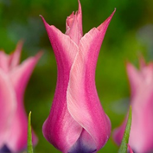
2. | Tulipa, Ronaldo | Maijs;  40 cm;  Tumši violets.  12/+ | 567 | 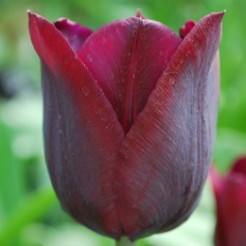
3 | Tulipa, ‘Paul Scherer’ | Aprīlis;  50 cm;  Tumši violets.  12/+ | 1106 | 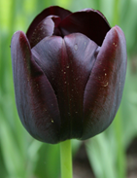
4 | Tulipa, ‘Royal Virgin’ | Aprīlis;  50 cm;  Balta.  12/+ | 888 | 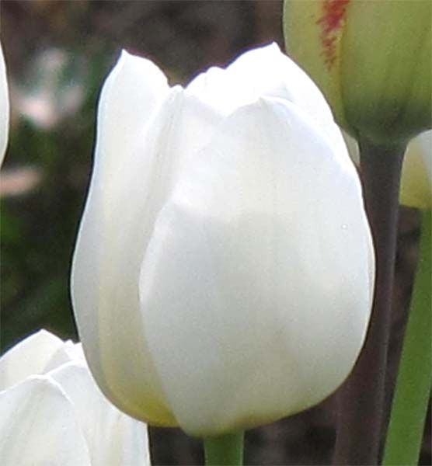
5 | Tulipa, ‘Merlot’ | Maijs;  50 cm;  Purpura.  12/+ | 821 | 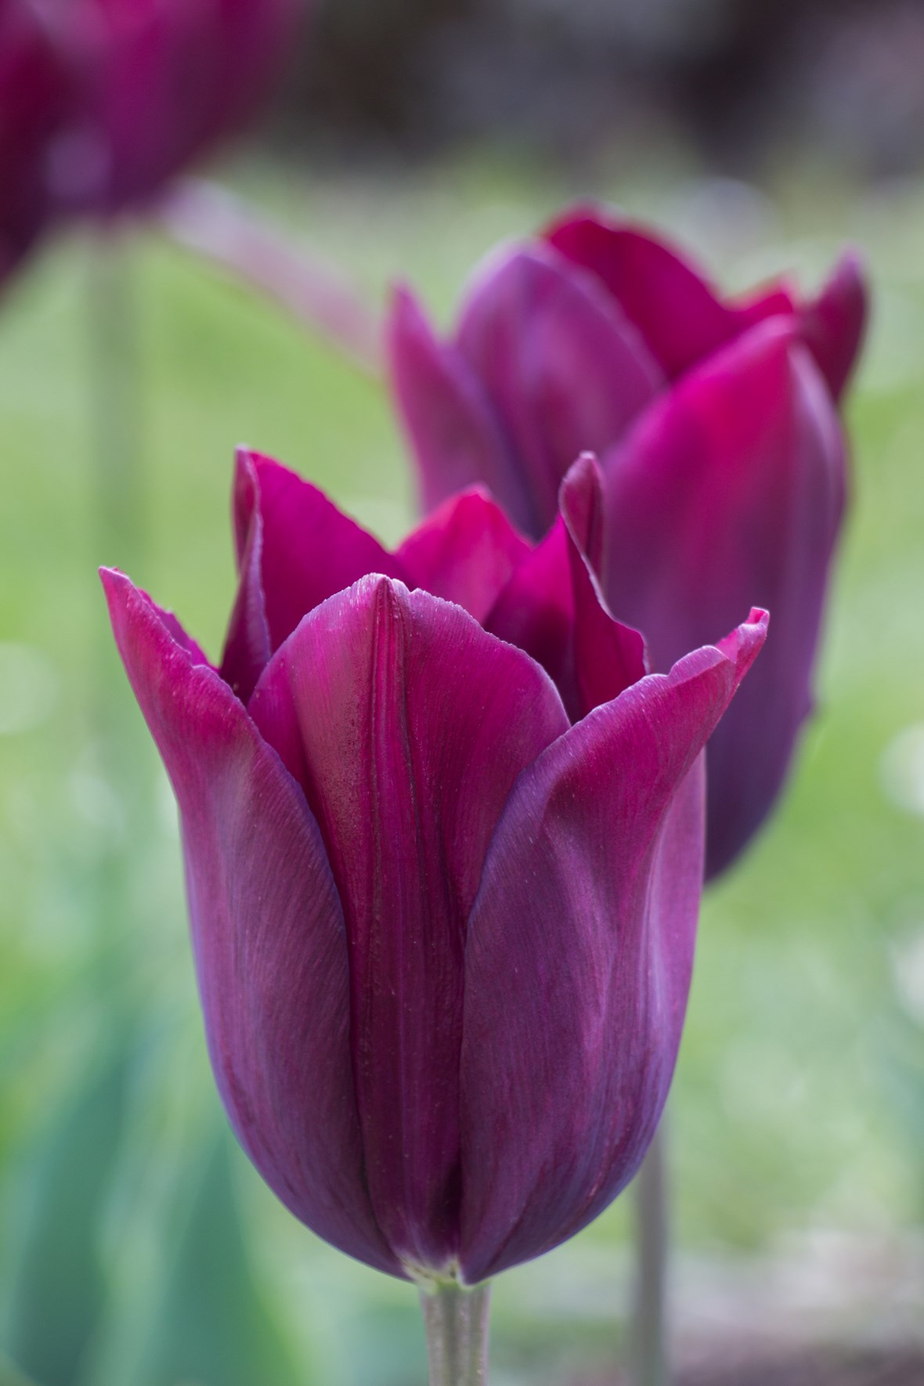
6 | Tulipa White Triumphator | Maijs;  (60cm)  Balta.  12/+ | 981 | 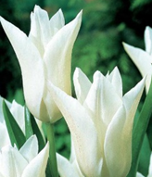
7 | Tulipa Havran | Aprīlis;  50 cm  Violeta  12/+ | 254 | 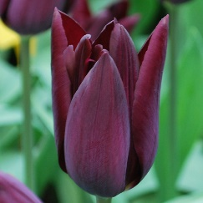
8 | Tulipa Spitsbergen | Aprīlis;  50 cm  Violeta/balta  12/+ | 888 | 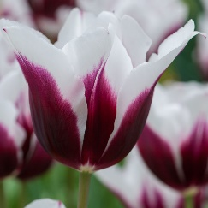
9 | Tulipa Kingsblood | Maijs;  50-70 cm  Dziļi sarkani  11/12 | 854 | 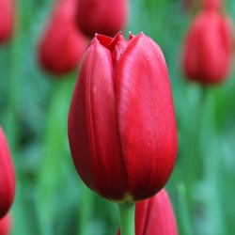
10 | Tulipa Orange Princess | Maijs;  30 cm;  oranžs.  11/12 | 1045 | 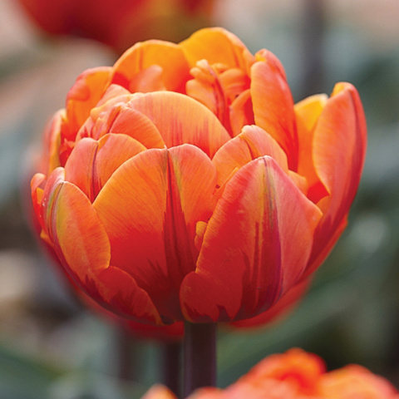
11 | Tulipa Black Hero | Maijs;  60 cm;  Tumši violets.  11/12 | 650 | 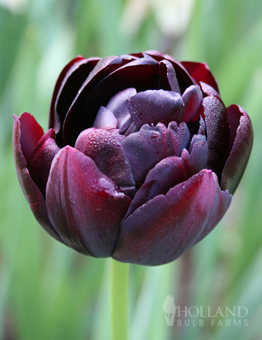
12 | Tulipa Foxy Foxtrot | Aprīlis;  25 cm;  Dzelteni.  11/12 | 400 | 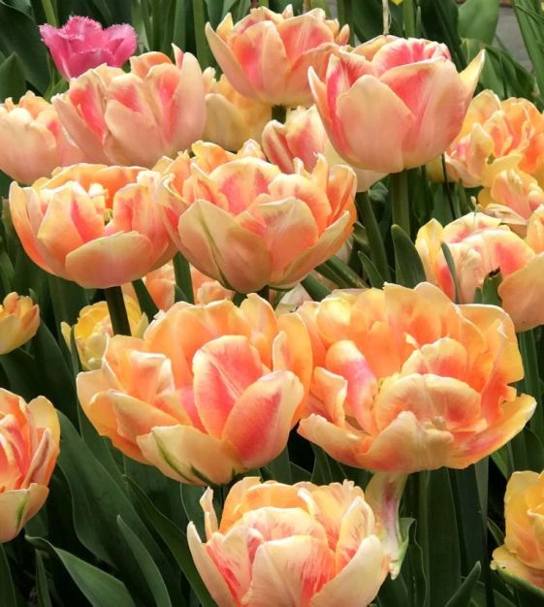
13 | Tulipa, ‘Silver Parrot’ | Maijs;  40 cm;  Rozā. 11/12 | 250 | 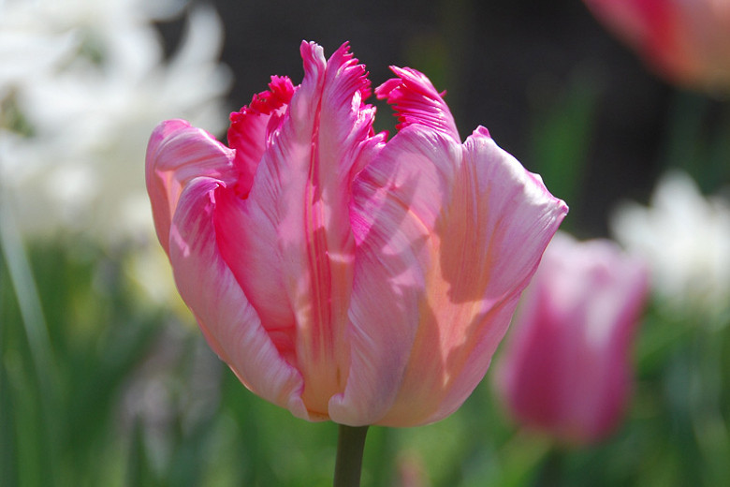
14 | Tulipa, ‘Curly Sue’ | Maijs;  50 cm;  Violeti.  11/12 | 250 | 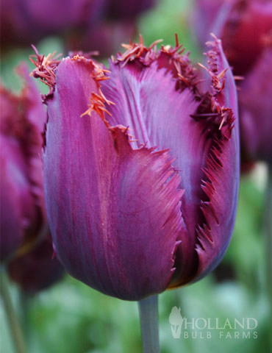
16 | Tulipa, ‘Monsella’ | Maijs;  30 cm;  Dzeltens ar sarkanu.  11/12 | 1500 | 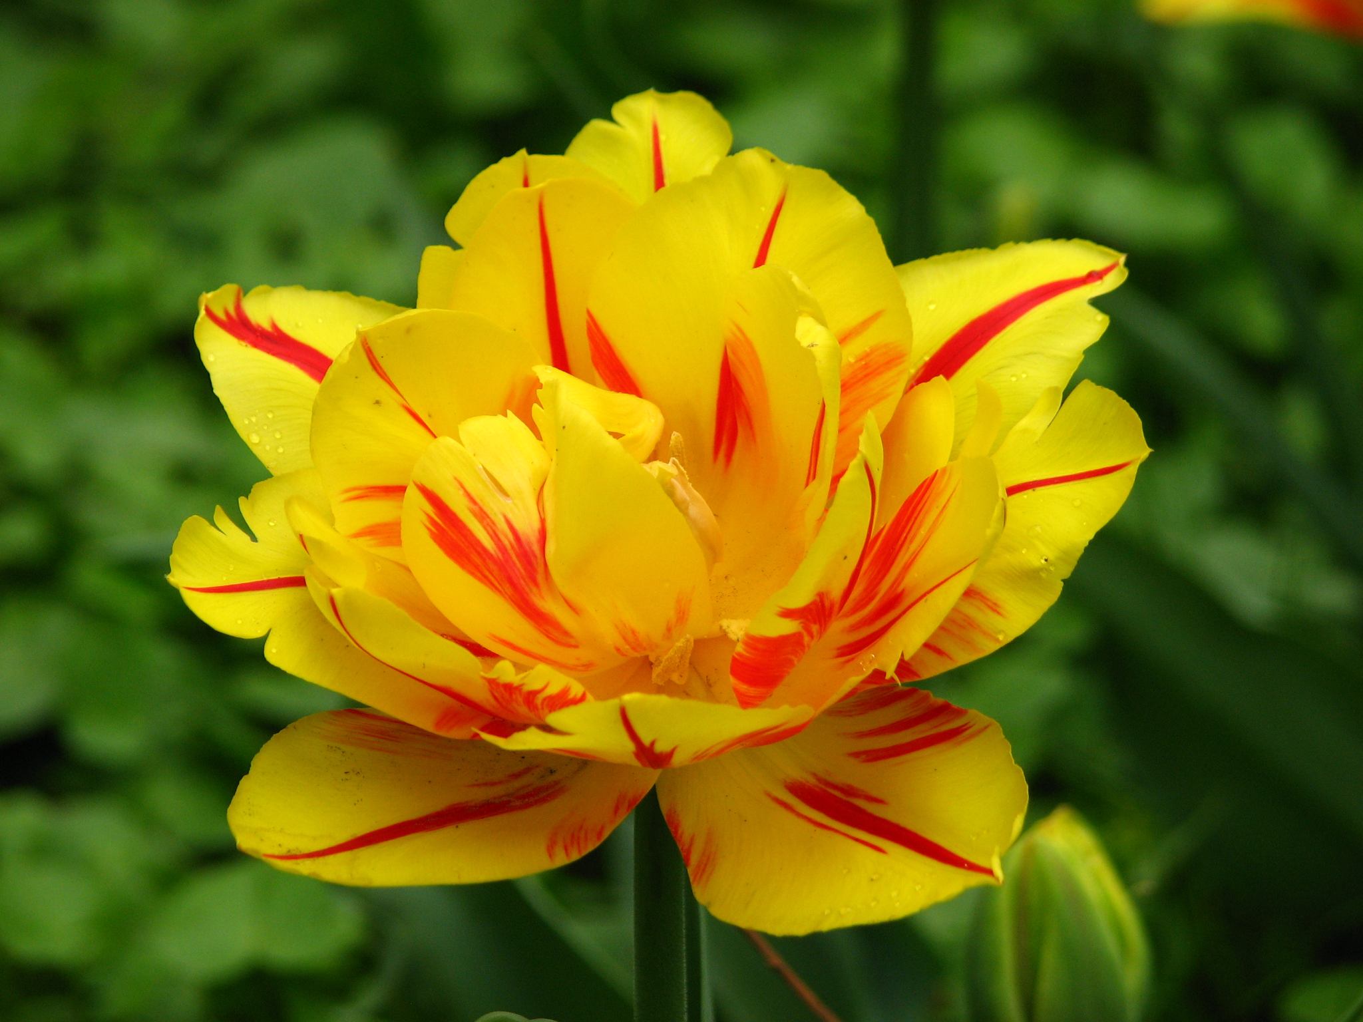
17 | Tulips Sanne | Maijs;  50 cm;  Rozā.ar baltu  11/12 | 50 | 
18 | Tulips Purple Dance | Maijs;  45 cm;  Purpursarkanā  11/12 | 50 | 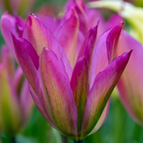
19 | Tulips Purple Dream | Maijs;  40-60 cm;  Violeti.  11/12 | 50 | 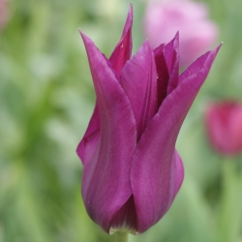
20 | Tulipa James Last | Maijs;  45-55 cm  Lilla  11/12 | 45 | 
21 | Tulipa Light and Dreamy | Maijs;  55 cm  Lillazils  11/12 | 45 | 
22 | Tulipa Maureen | Aprīlis;  Maijs;  65 cm  Balta  11/12 | 45 | 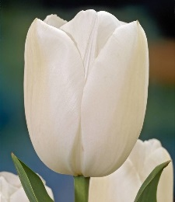
23 | Tulipa White Prince | Aprīlis;  55 cm  Balta  11/12 | 92 | 
24 | Tulipa Sunny Prince | Dzeltena  Aprīlis;  45 cm.  11/12 | 600 | 
25 | Tulipa La Perla | Dzeltena  Aprīlis;  45 cm.  11/12 | 600 | 
26 | Tulipa Pieter De Leur | Aprīlis;  45 cm.  Sarkana  11/12 | 600 | 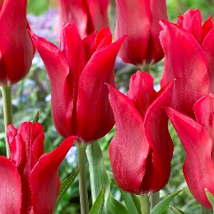
27 | Tulipa Jan van Nes | Aprīlis;  50 cm  Dzeltena  11/12 | 120 | 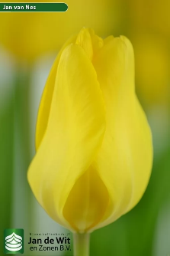
28 | Tulipa Dordogne | Maijs;  60 cv  aveņu, mandarīnu un laša krāsas toņi,  11/12 | 120 | 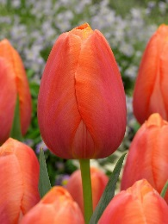
29 | Tulipa Blushing Lady | Maijs;  65 cm  Rozā, Dzeltena  11/12 | 360 | 
30 | Tulipa Request | Aprīlis;  (40cm)  oranža ar brūnu mirdzumu.  11/12 | 925 | 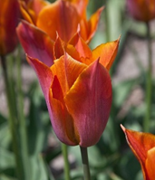
31 | Tulipa 'Vendee Globe' | Aprīlis-Maijs;  50 cm  Dzeltenas/oranžsarkana  11/12 | 360 | 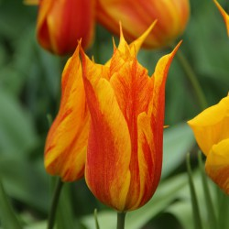
32 | Tulipa Bastia | Maijs;  50cm  Pildīts,  bārkšziedu tulpe  sarkan-dzeltena  11/12 | 370 | 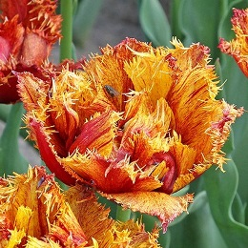
33 | Tulipa Daydream | Aprīlis;  55 cm  Dzeltens/ silti oranžs  11/12 | 360 | 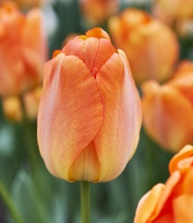
34 | Tulipa 'National Velvet' | Aprīlis;  35-50cm  Sarkans  11/12 | 395 | 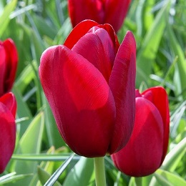
35 | Tulipa Carnaval de nice | Maijs;  (50cm)  Sarkanbalti svītrains  11/12 | 335 | 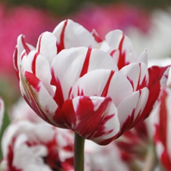
36 | Tulipa Ile de France | Maijs;  50cm  Sarkans  11/12 | 335 | 
37 | Tulipa ‘Merilyn’ | Maijs;  55 cm;  Balts ar  sarkanu.  11/12 | 335 | 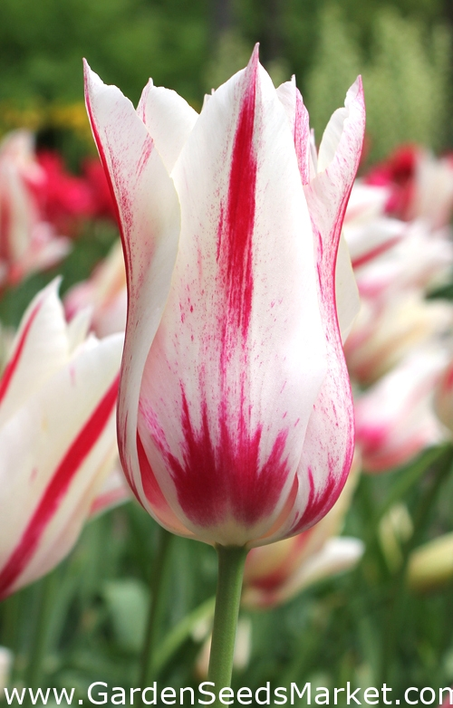
38 | Tulipa Black parrot | Maijs;  50cm  melni sarkans  11/12 | 335 | 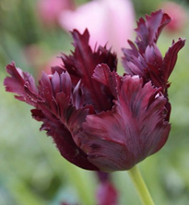
39 | Tulipa Grand perfection | Aprīlis;  (45cm)  Gaiši dzeltens ar sarkanu  11/12 | 335 | 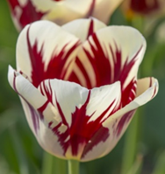
40 | Tulipa Mascotte | Aprīlis;Maijs;  40cm  Violets  11/12 | 520 | 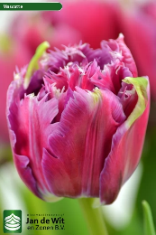
41 | Narcissus Las Vegas | Aprīlis;  45 cm  Krēmīgi balta, dzeltena  14/16 | 200 | 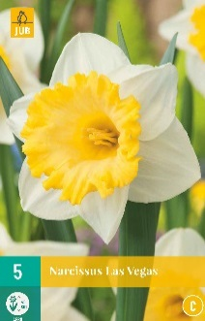
42 | Narcissus Yellow Cheerfulness | 45 cm  Dzelteni  Maijs.  12/14 | 560 | 
43 | Narcissus Cheerfulness | Balti  45  Maijs.  12/14 | 310 | 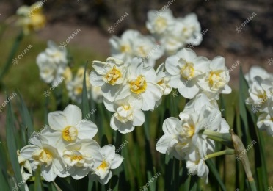

Sagatavoja:___________________E.Jakubsevičene

3.pielikums
aptaujā par līguma piešķiršanas tiesībām
“SĪPOLPUĶU iegāde un piegāde 2025.gada rudenim”, ID Nr. L 2025/14-A noteikumiem

Tehniskā un finanšu piedāvājuma forma

Kam: | Sabiedrībai ar ierobežotu atbildību „Labiekārtošana–D”,  1. Pasažieru iela 6, Daugavpils, LV-5401, Latvija
Pretendents vai piegādātāju apvienība:
Adrese:
Kontaktpersona, tās tālrunis, fakss un e-pasts:
Datums:
Pretendents vai piegādātāju apvienība Bankas rekvizīti:
Piedāvājam nodrošināt sīpolpuķu sīpolu piegādi saskaņā ar cenu aptaujas nosacījumiem un tehniskas specifikācijas prasībām par piedāvājuma cenu:

Nr.  p.k. | Sīpolpuķa nosaukums un raksturojums (augstums cm, krāsa, zied.laiks) | Attēls | Vienas vienības cena (EUR, bez PVN) | Daudzums | Izmaksas  kopā (EUR, bez PVN)
1.
2.
3…
Kopā:
PVN __%
Kopā ar ___% PVN

1. Apliecinām, ka sīpolpuķu sīpoli atbilst noteiktajam izmēram un bez slimības un kaitēkļu pazīmēm.
2. Apliecinām, ka sīpolpuķu sīpolu piegādes izmaksas ir iekļautas kopējā cenu piedāvājumā.
3. Apņemamies (ja Pasūtītājs izvēlēsies šo piedāvājumu) slēgt iepirkuma līgumu un izpildīt visus līguma nosacījumus.
4. Kontaktpersonas vārds, uzvārds, amats, tālrunis, fakss, e-pasts pasūtījuma veikšanai:______________
____________________________________________________________________________________

5. Apņemamies (ja Pasūtītājs izvēlēsies šo piedāvājumu) veikt preču piegādi 1.Pasažieru ielā 6, Daugavpils, LV-5401, līdz 2025.gada 17.oktobrim.

Vārds, uzvārds,
(amats)

Paraksts
Datums

Tehniskā specifikācija

SĪPOLPUĶU iegāde un piegāde 2025.gada rudenim

- Sīpolpuķēm jābūt bez slimības un kaitēkļu pazīmēm
- Gadījumā, jā nav iespējas piegādāt tieši noradīto šķirni, drīkst piegādāt analogu bet tikai pēc iepriekšējas saskaņošanas ar pasūtītāju.
- Sīpolu izmēram jābūt atbilstošam noradītajā tehniskajā specifikācijā
- Sīpolpuķu piegāde līdz 17.10.2025.gadam

Nr.p.k. | Nosaukums | Parametri | Daudzums | Attēls
1. | Tulipa, Yonina | Maijs;  50 cm;  Rozā.  12/+ | 567
2. | Tulipa, Ronaldo | Maijs;  40 cm;  Tumši violets.  12/+ | 567
3 | Tulipa, ‘Paul Scherer’ | Aprīlis;  50 cm;  Tumši violets.  12/+ | 1106
4 | Tulipa, ‘Royal Virgin’ | Aprīlis;  50 cm;  Balta.  12/+ | 888
5 | Tulipa, ‘Merlot’ | Maijs;  50 cm;  Purpura.  12/+ | 821
6 | Tulipa White Triumphator | Maijs;  (60cm)  Balta.  12/+ | 981
7 | Tulipa Havran | Aprīlis;  50 cm  Violeta  12/+ | 254
8 | Tulipa Spitsbergen | Aprīlis;  50 cm  Violeta/balta  12/+ | 888
9 | Tulipa Kingsblood | Maijs;  50-70 cm  Dziļi sarkani  11/12 | 854
10 | Tulipa Orange Princess | Maijs;  30 cm;  oranžs.  11/12 | 1045
11 | Tulipa Black Hero | Maijs;  60 cm;  Tumši violets.  11/12 | 650
12 | Tulipa Foxy Foxtrot | Aprīlis;  25 cm;  Dzelteni.  11/12 | 400
13 | Tulipa, ‘Silver Parrot’ | Maijs;  40 cm;  Rozā. 11/12 | 250
14 | Tulipa, ‘Curly Sue’ | Maijs;  50 cm;  Violeti.  11/12 | 250
16 | Tulipa, ‘Monsella’ | Maijs;  30 cm;  Dzeltens ar sarkanu.  11/12 | 1500
17 | Tulips Sanne | Maijs;  50 cm;  Rozā.ar baltu  11/12 | 50
18 | Tulips Purple Dance | Maijs;  45 cm;  Purpursarkanā  11/12 | 50
19 | Tulips Purple Dream | Maijs;  40-60 cm;  Violeti.  11/12 | 50
20 | Tulipa James Last | Maijs;  45-55 cm  Lilla  11/12 | 45
21 | Tulipa Light and Dreamy | Maijs;  55 cm  Lillazils  11/12 | 45
22 | Tulipa Maureen | Aprīlis;  Maijs;  65 cm  Balta  11/12 | 45
23 | Tulipa White Prince | Aprīlis;  55 cm  Balta  11/12 | 92
24 | Tulipa Sunny Prince | Dzeltena  Aprīlis;  45 cm.  11/12 | 600
25 | Tulipa La Perla | Dzeltena  Aprīlis;  45 cm.  11/12 | 600
26 | Tulipa Pieter De Leur | Aprīlis;  45 cm.  Sarkana  11/12 | 600
27 | Tulipa Jan van Nes | Aprīlis;  50 cm  Dzeltena  11/12 | 120
28 | Tulipa Dordogne | Maijs;  60 cv  aveņu, mandarīnu un laša krāsas toņi,  11/12 | 120
29 | Tulipa Blushing Lady | Maijs;  65 cm  Rozā, Dzeltena  11/12 | 360
30 | Tulipa Request | Aprīlis;  (40cm)  oranža ar brūnu mirdzumu.  11/12 | 925
31 | Tulipa 'Vendee Globe' | Aprīlis-Maijs;  50 cm  Dzeltenas/oranžsarkana  11/12 | 360
32 | Tulipa Bastia | Maijs;  50cm  Pildīts,  bārkšziedu tulpe  sarkan-dzeltena  11/12 | 370
33 | Tulipa Daydream | Aprīlis;  55 cm  Dzeltens/ silti oranžs  11/12 | 360
34 | Tulipa 'National Velvet' | Aprīlis;  35-50cm  Sarkans  11/12 | 395
35 | Tulipa Carnaval de nice | Maijs;  (50cm)  Sarkanbalti svītrains  11/12 | 335
36 | Tulipa Ile de France | Maijs;  50cm  Sarkans  11/12 | 335
37 | Tulipa ‘Merilyn’ | Maijs;  55 cm;  Balts ar  sarkanu.  11/12 | 335
38 | Tulipa Black parrot | Maijs;  50cm  melni sarkans  11/12 | 335
39 | Tulipa Grand perfection | Aprīlis;  (45cm)  Gaiši dzeltens ar sarkanu  11/12 | 335
40 | Tulipa Mascotte | Aprīlis;Maijs;  40cm  Violets  11/12 | 520
41 | Narcissus Las Vegas | Aprīlis;  45 cm  Krēmīgi balta, dzeltena  14/16 | 200
42 | Narcissus Yellow Cheerfulness | 45 cm  Dzelteni  Maijs.  12/14 | 560
43 | Narcissus Cheerfulness | Balti  45  Maijs.  12/14 | 310

Sagatavoja:___________________E.Jakubsevičene

